Técnicas de Aprendizado de Máquina Aplicadas a
Problemas de Classificação de Padrões
Machine Learning Techniques Applied on Pattern Recognition Problems
Henrique Silvestre Souza¹; Pedro Lucas Cristiano de Castro²
Euzébio de Souza³ (Orientador)
Magali Maria de Araújo Barroso⁴ (Coorientadora)
Centro Universitário de Belo Horizonte, Belo Horizonte, MG
¹henriquesilvestre@outlook.com; ²pedrinholuca@hotmail.com; ³souzaeds@oi.com.br; ⁴magali.barroso@prof.unibh.br

Resumo: A inteligência artificial é uma área dentro da ciência da computação que estuda a criação e a compreensão de entidades inteligentes utilizando modelos computacionais e técnicas específicas. Esse artigo abrange uma dessas técnicas, o aprendizado de máquina,que tem por objetivo desenvolver autonomia a um computador, através de aprendizado automático de forma que o conhecimento adquirido pela máquina influencie em suas decisões futuras. O problema escolhido nesse trabalho foi o reconhecimento e classificação de padrões aplicados a um conjunto de dados de flores Iris, a fim de classificar diferentes espécies da flor. Para a classificação de dados, foi utilizado o algoritmo do vizinho mais próximo (KNN), que utiliza a distancia de um ponto ao outro para classificar elementos desconhecidos. O objetivo geral foi desenvolver uma aplicação capaz de classificar dados não conhecidos representando graficamente os resultados. Para realizar esta tarefa foi desenvolvida uma aplicação em Matlab® que utiliza uma base de dados com quatro características de cento e cinquenta amostras de flores Iris. O primeiro passo é treinar outra base de a partir da base de conhecimento e, em seguida, classificar através do algoritmo do KNN, gerando uma terceira base com os resultados do processamento do algoritmo classificador. O resultado encontrado foi um acerto de aproximadamente 93.33% na classificação da base desconhecida, esse número foi encontrado através de uma técnica estatística chamada de validação cruzada, que subdivide o conjunto resultado em N tamanhos iguais e testa-os individualmente. Logo, o algoritmo utilizado na classificação teve um desempenho notório gerando um resultado acima de 90% em todos os testes realizados, chegando até a 94.64%. Entretanto este valor não é estático. Quanto maior a quantidade de amostras e características utilizadas na base de conhecimento mais precisa a classificação será, resultando em um acerto ainda maior.
Palavras-chave: Inteligência Artificial. Aprendizado de Máquina. KNN. Reconhecimento de Padrões.

Abstract: Artificial intelligence is an area within computer science that studies the creation and understanding of intelligent entities using computational models and specific techniques, this article covers one of these techniques, machine learning, which is aimed at empowering to a computer via automatic learning so that the knowledge gained by the machine influence future decisions of the same. The problem chosen in this work was the recognition and pattern classification applied to a dataset of Iris flowers in order to classify different species of flower, for the classification of data we used the nearest neighbor algorithm (KNN), which uses the distance from one point to another to classify unknown elements. The overall goal was to develop an application capable of classifying data is not known graphing the results. To accomplish this task an application was developed in Matlab ® that uses a database with four features one hundred and fifty samples of Iris flowers, the first step is to train another base from the knowledge base, then the classification is made KNN algorithm by generating a third base with the processing results of the algorithm classifier. The result found was a settlement of approximately 93.33% in the classification of unknown base, this number was found through a statistical technique called cross-validation, which divides the result set into N equal size and test them individually. Therefore, it is concluded that the algorithm used in the classification performance was apparent generating a result above 90% in all tests, reaching up to 94.64%, though this value is not static, the greater the amount and characteristics of samples used knowledge base will be more accurate classification, resulting in an even bigger hit.
Keywords: Artificial Intelligence. Machine Learning. KNN. Pattern Recognition.

____________________________________________________________________________

1 Introdução
O conceito de inteligência artificial pode ser definido como o ramo da ciência da computação que se ocupa do comportamento inteligente (LUGER, 2004, p.23), ou ainda o estudo de como fazer os computadores realizarem coisas que, atualmente, os humanos fazem melhor (RICH; KNIGHT, 1994, p.3). Definir o conceito de inteligência artificial não é uma tarefa trivial, como os mesmos autores esclarecem: “Inteligência Artificial foi (e continua sendo) uma noção que dispõe de múltiplas interpretações, não raro conflitantes ou circulares.”.Apesar dos esforços na área começarem a se destacar recentemente, depois da invenção do computador moderno, os primeiros estudos relacionados a máquinas inteligentes foram desenvolvidos logo após a segunda guerra mundial, com o artigo "Computing Machinery and Intelligence" do matemático Alan Turing. (TURING, 2013)
Nos dias atuais, a inteligência artificial vem sendo bastante explorada para resolução dos mais diversos tipos de problemas. Esse artigo descreve o estudo e aplicação de uma dessas técnicas, o aprendizado de máquina, sub-área da inteligência artificial que objetiva dar autonomia a um computador através de aprendizado automático de forma que o conhecimento adquirido pela máquina influencie em suas decisões futuras. Conceituando:
The basic principle of machine learning is the automatic modeling of underlying processes that have generated the collected data. Learning from data results in rules, functions, relations, equation systems, probability distributions and other knowledge representations such as decision rules, decision and regression trees, Bayesian nets, neural nets, etc. Models explain the data and can be used for supporting decisions concerning the same underlying process (e.g., forecasting, diagnostics, control, validation, and simulations). (KONONENKO; KUKAR, 2007, p.22).
Esse trabalho descreve o uso de técnicas de aprendizado de máquina para a resolução de problemas de reconhecimento de padrões, sub-área da inteligência artificial que se refere à inferência e predição de objetos desconhecidos a partir de informações previamente cadastradas ou estatísticas externas. Define-se um padrão “como o oposto do caos; uma entidade, vagamente definida, a qual pode ser dada um nome”, (FISHER, 1936). Um padrão poderia ser uma imagem de impressão digital, uma palavra escrita à mão, uma face humana, ou um sinal de voz.
Dado um padrão, reconhecê-lo ou classificá-lo pode consistir de uma das seguintes tarefas:
• Classificação supervisionada, na qual o padrão de entrada é identificado como um membro de uma classe pré-definida, ou seja, a classe é definida pelo projetista do sistema.
• Classificação não supervisionada, na qual o padrão é determinado por uma “fronteira" de classe desconhecida, ou seja, as classes são aprendidas baseadas na similaridade dos padrões.
Esse artigo se justifica pelo estudo e implementação de técnicas de aprendizado de máquina aplicadas a problemas de reconhecimento de padrões, a fim de ser mais uma referência para o desenvolvimento do Projeto Orientado a Computação (POC).
O tema do trabalho de POC, que utiliza princípios de aprendizado de máquina e processamento de imagens digitais para identificar e classificar padrões em imagens médicas, foi utilizado para a realização do presente artigo, dando um enfoque exclusivo à área de inteligência artificial, pois esse não se objetiva em aprofundar em outras áreas de conhecimento como o processamento de imagens.
Conforme descrito, a questão de pesquisa desse artigo é o reconhecimento de padrões. Os objetos de estudo alvos do reconhecimento de padrão são as espécies da flor Iris, angiospermas, muito apreciadas pela diversidade de cores muito vivas. Devido a essa diversidade e à forte semelhança no gênero, existe uma grande dificuldade de classificar corretamente as flores por biólogos e estudantes de áreas afins.
O objetivo geral desse trabalho é desenvolver um software capaz de representar a classificação de três diferentes espécies da flor Iris, a partir de uma base de dados previamente cadastrada, indicando graficamente os padrões encontrados em cada espécies através da plotagem de gráficos.
Especificando os objetivos, foi visto que, para chegar a uma solução capaz de dar suporte a tais decisões foi necessário definir a base de informações utilizada, a base de dados da flor Iris, que é uma base multivariável de domínio público, introduzida em (FISHER, 1936), como exemplo em sua publicação “The use of multiple measurements in taxonomic problems”. Com a base de dados pronta, foi utilizado como classificador, o método do vizinho mais próximo, que calcula a distância dos K pontos mais próximos.

2 Revisão Literária
O cálculo da distância utilizado para a classificação dos pontos foi a distância euclidiana. Após o processamento do algoritmo é utilizado uma técnica estatística de validação cruzada para validar o resultado encontrado.
A base de dados da flor Iris utilizados neste trabalho foi definida em razão de sua comum utilização em diversas técnicas de classificação, além de ser de domínio público. Esse conjunto de dados, também conhecido como base de dados de Fisher foi utilizado também em sua publicação sobre análise descriminante (FISHER, 1936), As informações definidas foram coletadas por Edgar Anderson para quantificar a variação morfológica de três espécies da flor Iris, podendo ser as vezes também conhecida como base de dados de Anderson. (ANDERSON, 1936). Duas das três espécies foram coletadas na Península de Gaspé, ao leste do Canadá, segundo o mesmo autor: “Todas do mesmo pasto, coletadas no mesmo dia, medidas ao mesmo tempo pela mesma pessoa e com as mesmas ferramentas.”. A base de dados consiste em 50 exemplos de cada uma das três espécies da flor Iris (Iris setosa, Iris virginica e Iris versicolor). Duas características foram medidas de cada exemplar: a largura e comprimento das pétalas e das sépalas, em centímetros. Baseado na combinação dessas duas características, Fisher desenvolveu um modelo descriminante linear para distinguir as diferentes espécies. Podem ser vistas nas figuras 1, 2 e 3 as fotografias de cada uma das espécies analisadas:

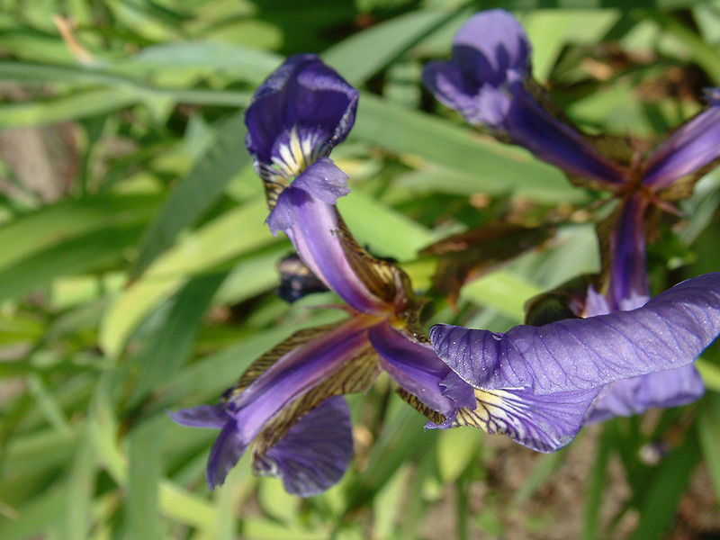
Figura 1 – Iris setosa
Fonte: http://pt.wikipedia.org/wiki/Iris_(género)

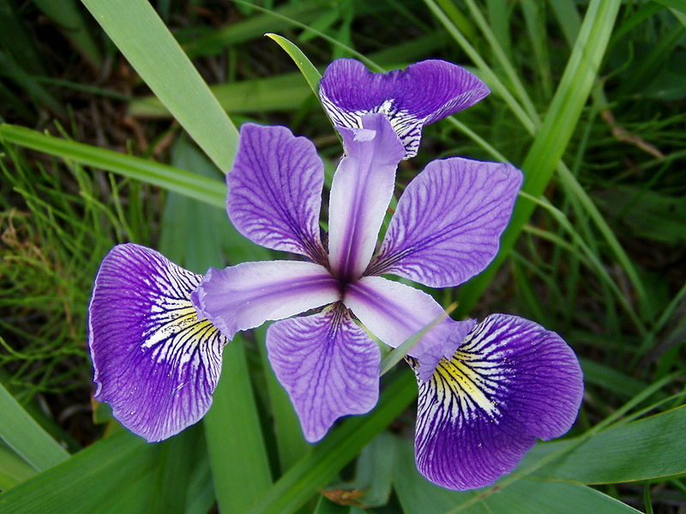
Figura 2 – Iris Versicolor
Fonte: http://pt.wikipedia.org/wiki/Iris_(género)

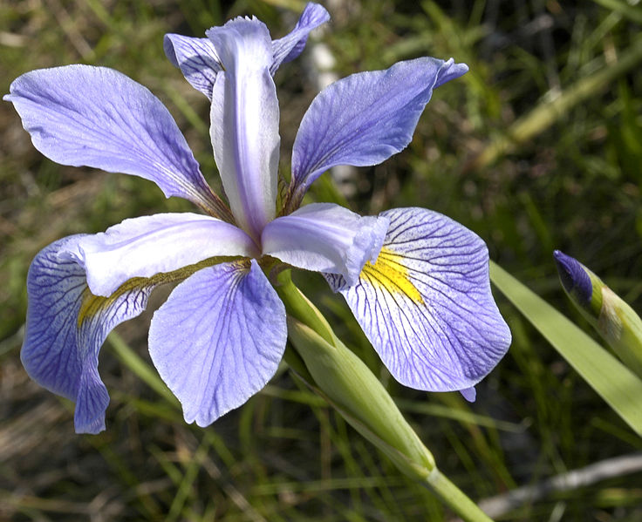
Figura 3 – Iris Virginica
Fonte: http://pt.wikipedia.org/wiki/Iris_(género)
O problema de reconhecimento de padrão é um problema de inteligência artificial que pode ser resolvido através da utilização de várias técnicas. Um padrão pode ser considerado como um conjunto de características semelhantes e também pode ser a descrição de um problema recorrente para o qual existe uma solução, que pode ser reutilizada diversas vezes em situações diferentes. Em ambos os casos, note que são questões que envolvem uma série de características repetitivas e podem ser devidamente identificadas. Dessa forma, elas passam a compor um comportamento rotineiro cuja resolução pode estar disposta de forma constante.
Segundo Connel e Jain (2001), há duas maneiras de se reconhecer ou classificar um padrão. A primeira é a classificação supervisionada, na qual o padrão de entrada é identificado como um membro de uma classe pré-definida, ou seja, a classe é definida pelo projetista do sistema. A segunda, classificação não supervisionada, onde o padrão é determinado por uma fronteira de classe desconhecida. Um problema de reconhecimento de padrão consiste em de uma tarefa de classificação ou categorização, em que as classes são definidas pelo projetista do sistema (classificação supervisionada) ou são aprendidas de acordo com a similaridade dos padrões (classificação não supervisionada).
O método de classificação utilizado para identificar as espécies da flor Iris foi o algoritmo do vizinho mais próximo (KNN), uma forma de aprendizado supervisionado, em que se observa alguns pares de exemplos de entrada e saída, de forma a aprender uma função que mapeie a entrada para a saída. É dado ao sistema a resposta correta durante o processo de treinamento, dessa forma o sistema pode trabalhar diretamente com informações corretas.
O KNN é um dos algoritmos de classificação mais simples, usado para classificar objetos com base em exemplos de treinamento que estão mais próximos no espaço de características. (INF 1771, 2012). Classificar um exemplo desconhecido com o algoritmo KNN consiste em calcular a distância entre o exemplo desconhecido e os outros exemplos do conjunto de treinamento, identificar os K vizinhos mais próximos e utilizar um rótulo da classe dos vizinhos mais próximos para determinar o rótulo de classe do exemplo desconhecido (votação majoritária).
Existem diversas formas de calcular a distância entre os exemplos analisados, nesse trabalho foi utilizada a distância euclidiana, devido a sua simplicidade e ampla utilização em outras técnicas, É definida a seguir, pela fórmula 1:
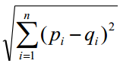 (1)
Onde: p e q são pontos distintos.
A validação da classificação do algoritmo KNN utilizada foi uma técnica estatística conhecida como validação cruzada, técnica para avaliar a capacidade de generalização de um modelo, dado um conjunto de dados, amplamente utilizada onde o objetivo da modelagem é a predição. Dessa forma, a validação cruzada busca estimar o quão acurado é este modelo na prática. O conceito central das técnicas de validação cruzada é o particionamento do conjunto de dados em subconjuntos mutualmente exclusivos, e posteriormente, utilizam-se alguns desses subconjuntos para a estimação dos parâmetros do modelo (dados de treinamento) e, o restante dos subconjuntos (dados de validação ou de teste) são empregados na sua validação. Diversas formas de realizar o particionamento dos dados foram sugeridas, sendo as três mais utilizadas: o método holdout, o k-fold e o leave-one-out (KOHAVI ,1935).
Para todos os métodos de particionamento, citados acima, a acurácia final do modelo estimado é obtido pela fórmula 2:
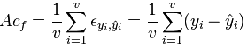(2)
Onde: v é o número de dados de validação e é o resíduo dado pela diferença entre o valor real da saída i e o valor predito.
O método utilizado neste trabalho foi o K-fold, que consiste em dividir o conjunto total de dados em k subconjuntos mutualmente exclusivos do mesmo tamanho e, a partir disto, um subconjunto é utilizado para teste. Os k-1 restantes são utilizados para estimação dos parâmetros e calcula-se a acurácia do modelo. Este processo é realizado k vezes alternando de forma circular o subconjunto de teste. Ao final das k iterações, calcula-se a acurácia sobre os erros encontrados, através da equação descrita anteriormente, obtendo assim uma medida mais confiável sobre a capacidade do modelo de representar o processo gerador dos dados. A Figura 4 mostra o esquema do método K-fold com K=3.

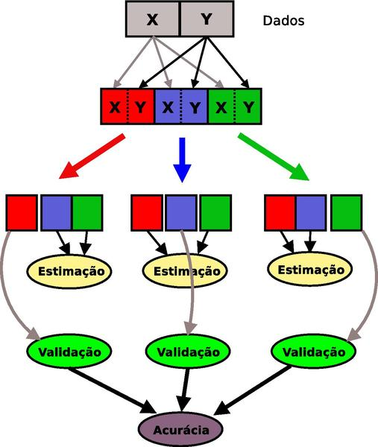
Figura 4 – Exemplo do esquema realizado pela técnica K-fold.
Fonte – LUGER, 2004
Uma matriz de confusão é gerada para representar a asserção do resultado do processamento do algoritmo classificador. Na área de aprendizado de máquina essa matriz também e conhecida como tabela de contingência ou matriz de erro (STEHMAN, 1995).

3 Metodologia
Para a realização desse trabalho, foi utilizada a IDE (Interactive Development Environment) matemática Matlab da empresa MathWorks®, sob a licença de estudante. A linguagem permite explorar múltiplas abordagens e chegar a uma solução mais rápida do que com planilhas ou linguagens de programação tradicionais. Além disso, foi utilizada também a biblioteca PRT de código livre, que implementa uma série de funções auxiliares para o problema descrito neste artigo, disponibilizada em um repositório online de códigos fontes. A biblioteca PRT foi estendida e adaptada pelo grupo para melhor atender às necessidades deste trabalho e generalizar a técnica empregada. As informações utilizadas foram armazenadas em um arquivo UCI que pode ser visualizado com qualquer editor de texto. O arquivo contém os dados das 150 amostras de flores, que foram coletadas e armazenadas em uma matriz 150x4, lidas pelo software desenvolvido e atribuídas a um objeto, que foi utilizado para realizar o treinamento do algoritmo classificador.
Com os dados prontos para o processamento, foi realizado o treinamento do algoritmo, utilizando as informações recebidas do arquivo. Como o conjunto de dados não é muito grande e o algoritmo classificador tem bom desempenho, o treinamento leva cerca de 5 segundos até o fim do processamento. Em seguida o resultado é novamente processado agora para gerar a classificação por área, baseada nas informações “aprendidas” pelo algoritmo do vizinho mais próximo.
Essa classificação é representada graficamente indicando a faixa de alcance de cada espécie analisada sob uma visão cartesiana, com eixo X indicando a largura das pétalas e eixo Y indicando o comprimento. Nessa etapa, para efeito de melhor visualização dos resultados, são omitidas duas características, para que o gráfico gerado possa ser visualizado em duas dimensões. Entretanto estas informações ainda estão presentes nos gráficos, podendo, assim, serem substituídas, conforme a necessidade.
O resultado é validado por intermédio de validação cruzada, indicando o percentual de acerto do algoritmo classificador para a base de conhecimento apresentada. As asserções são representadas por uma matriz de confusão, criada a partir da análise do gráfico gerado.

4 Resultados
Os resultados obtidos neste trabalho foram quantificados pela validação cruzada e representados por uma matriz de confusão, conforme descrito anteriormente. Dessa forma, foi verificada uma asserção de 90% no pior caso, chegando até a 94.64%. Essa variação se dá no momento que o algoritmo K-fold subdivide a base em 10 conjuntos iguais e realiza os testes em cada um deles.
O resultado mostra que a classificação realizada pelo sistema desenvolvido tem aproximadamente 90% de chance de acerto na identificação das espécies da flor Iris. A seguir são apresentados os resultados da representação gráfica dos dados trabalhados (gráficos 1 a 4):
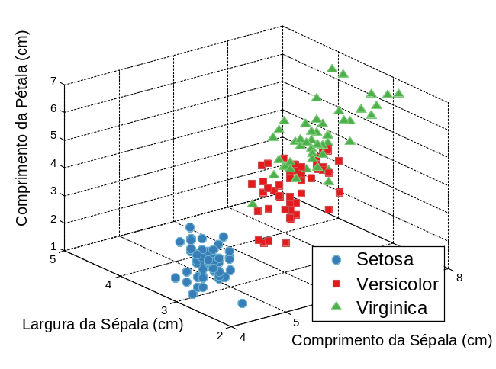
Gráfico 1 - Representação dos dados originais exibido em três dimensões, com os eixos, largura da sépala, comprimento da sépala e comprimento das pétalas.
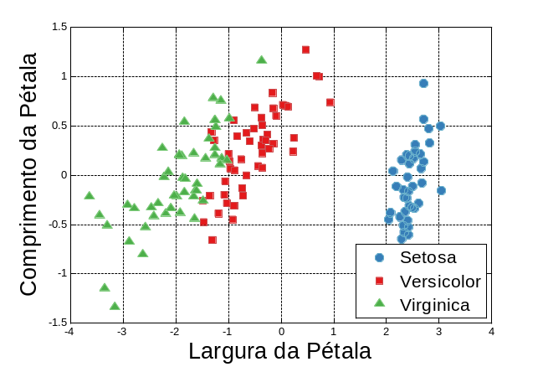
Gráfico 2 - Representação da base de treinamento, filtrando as características de largura e comprimento das pétalas.
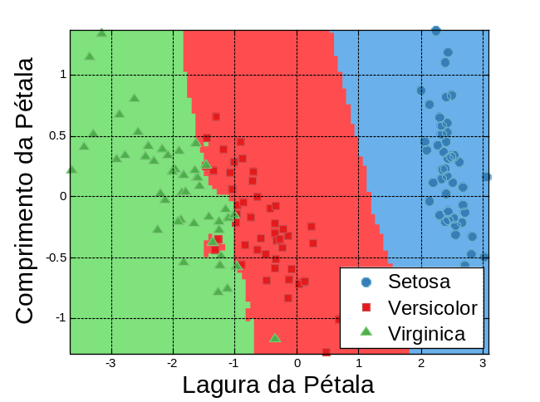
Gráfico 3 - Representação das áreas comuns gerada pelo algoritmo classificador.
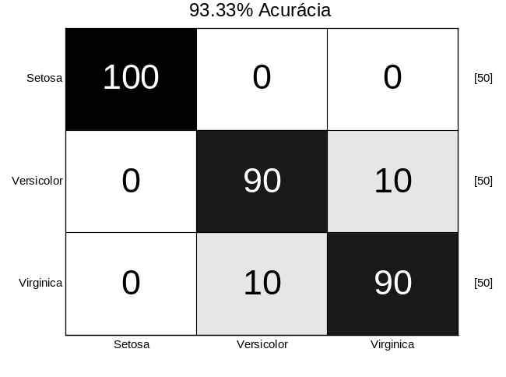
Gráfico 4 - Matriz de confusão do resultado encontrado

5 Conclusão
O objetivo geral desse trabalho foi desenvolver um software capaz de representar a classificação de três diferentes espécies da flor Iris, indicando graficamente os padrões encontrados em todas as espécies através da plotagem de gráficos. Para realizar essa tarefa foi necessário definir a base de informações a ser classificada. Nesse caso foi escolhida uma base de dados com informações de comprimento e largura de pétas e sépalas de três espécies da flor Iris. Logo o método utilizado para classificar os dados, definido com o algoritmo do vizinho mais próximo, com o cálculo entre as distâncias realizado pela distância euclidiana, conduziu a um resultado representado por gráficos, avaliado pelo método estatístico de validação cruzada e representado por uma matriz de confusão.

____________________________________________________________________________

Referências

ANDERSON, E (1935). The irises of the Gaspé Peninsula. Bulletin of the American Iris Society 59: 2–5.

ANDERSON, E (1936). The species problem in Iris. Annals of the Missouri Botanical Garden 23 (3): 457–509. JSTOR 2394164.

CONNEL, S. D; JAIN, A. K. (2001). Template-based online character recognition. Pattern Recognition Society. Published by Elsevier Science Ltd (2001), p.1-14

FISHER, R. A (1936). The use of multiple measurements in taxonomic problems. Annals of Eugenics 7 (2): 179–188. doi:10.1111/j.1469-1809.1936.tb02137.x.

INF 1771 – Inteligência Artificial. Rio de Janeiro. 2012. Disponivel em: http://edirlei.3dgb.com.br/aulas/ia_2012_1/IA_Aula_16_KNN.pdf. Acesso em: 23 Jun. 2013.

KOHAVI, R. A study of cross-validation and bootstrap for accuracy estimation and model selection. In: International joint Conference on artificial intelligence. [S.l.: s.n.], 1995. v. 14, p. 1137–1145.

KONONENKO, I; KUKAR, M. Machine Learning and Data Mining: Introduction to Principles and Algorithms. Chichester, UK : Horwood Publishing, 2007. 475 p. ISBN - 10: 1-904275-21-4
ISBN - 13: 978-1-904275-21-3

LUGER, George F. Inteligência Artificial: Estruturas e Estratégias para a Solução de Problemas Complexos. 4ª ed. Porto Alegre: Bookman, 2004. 774 p. p. 23. ISBN 85-363-0396-4
RICH, Elaine; KNIGHT, Kevin. Inteligência Artificial. 2ª ed. Rio de Janeiro: McGraw-Hill, 1994. 722 p. p. 3. ISBN 85-346-0122-4

STEHMAN, Stephen V. (1997). Selecting and interpreting measures of thematic classification accuracy. Remote Sensing of Environment 62 (1): 77–89. doi:10.1016/S0034-4257(97)00083-7

TURING, A. Computing Machinery and Intelligence. Acesso em 22 de jun de 2013. Disponível em http://www.nytimes.com/library/cyber/surf/1106surf-turing.html

Wikipedia, flor Íris. Acesso em 22 de jun de 2013. Disponível em http://pt.wikipedia.org/wiki/Iris_(género)

